Môn học: TIẾNG VIỆT 2
Tên bài học: ÔN TẬP GIỮA HỌC KÌ I
Ôn tập 3 - LT xem kể Vai diễn của Mít
Tiết: 86
Thời gian thực hiện: Tư 6/11/2024

I. YÊU CẦU CẦN ĐẠT:
- Nói được 1 – 2 câu về nội dung từng trannh của câu chuyện Vai diễn của Mít; kể được từng đoạn câu chuyện theo tranh và câu hỏi gợi ý; kể lại được toàn bộ câu chuyện.
- Năng lực chú trọng: Ngôn ngữ, tự chủ và tự học, giải quyết vấn đề và sáng tạo, giao tiếp và hợp tác.
- Bồi dưỡng phẩm chất: nhân ái, chăm chỉ, trách nhiệm.
II. ĐỒ DÙNG DẠY HỌC:
- Giáo viên: SHS, VBT, SGV.
+ Ti vi/ máy chiếu/ bảng tương tác. Tranh ảnh SHS phóng to (nếu được).
- Học sinh: Sách, vở, vở bài tập.
III. CÁC HOẠT ĐỘNG DẠY HỌC CHỦ YẾU:
TG | Hoạt động của Giáo viên | Hoạt động của Học sinh | HĐBT
3’ | 1. Hoạt động mở đầu
 | - GV cho HS bắt bài hát.  - GV giới thiệu nội dung bài ôn tập. | - HS hát.  - HS nghe.
29’ | 2. Hoạt động luyện tập, thực hành thức Kể chuyện (Xem – kể)  VAI DIỄN CỦA MÍT  1. Lớp của Mít biểu diễn kịch. Cả nhà đến và háo hức chờ xem vai diễn của cậu. Cánh màn sân khấu mở ra. Các vai diễn lần lượt xuất hiện. Nhưng ba mẹ vẫn chưa thấy Mít.  2. Vở kịch đổi sang màn khác. Ngoài các nhân vật chính, còn có một cây cổ thụ đứng sát góc phải của sân khấu. Cái cây vươn tay cầm tấm bảng có chữ “rừng rậm”. Tuy chỉ là vai cảnh, nhưng cái cây rất nghiêm túc đứng im, làm tròn vai diễn của mình.  3. Bỗng bà Tám cất tiếng:  – Hình như Mít là cái cây đó.  – Tôi cũng thích đóng vai cái cây. Không phải học lời thoại. – Ba cười nói. Ông đã nhận ra Mít từ trước, khi nhìn thấy mái tóc bồng bềnh của cậu.  – Nhưng đó chỉ là vai cảnh thôi. – Bà Tám chậc lưỡi.  – Thì sao chứ? Vai cảnh cũng quan trọng lắm.  4. Khi vở kịch kết thúc, Mít chạy xuống, rối rít khoe:  – Ba mẹ thấy con đóng có hay không? Cô giáo khen con đứng rất im. Ba mẹ ôm Mít vào lòng thì thầm:  – Hay lắm! Ba mẹ rất tự hào về con.  Theo Phương Tố Trân, Tuệ Như dịch
 | a) Hoạt động 1: Phán đoán nội dung truyện Vai diễn của Mít  - Yêu cầu HS quan sát tranh, đọc tên truyện và phán đoán nội dung câu chuyện.  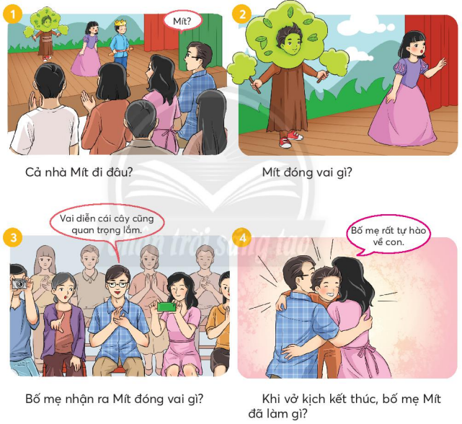  b) Hoạt động 2: Nói về nội dung mỗi bức tranh  – Yêu cầu HS quan sát từng tranh, đọc câu hỏi gợi ý dưới tranh và đọc lời nhân vật (nếu có).  – Yêu cầu HS nói về nội dung mỗi tranh từ 1 – 2 câu. HS khá, giỏi có thể nói nội dung 2 tranh.  c) Hoạt động 3: Kể từng đoạn của câu chuyện  – Yêu cầu HS quan sát tranh và dựa vào kết quả hoạt động 2 để kể lại từng đoạn của câu chuyện trong nhóm nhỏ. (GV hướng dẫn HS sử dụng ánh mắt, cử chỉ khi kể; phân biệt giọng các nhân vật.)  – HD Nhóm HS kể nối tiếp từng đoạn của câu chuyện trước lớp.  – GV và HS nhận xét phần kể chuyện.  d) Hoạt động 4: Kể toàn bộ câu chuyện  – Yêu cầu HS kể toàn bộ câu chuyện trong nhóm đôi.  – GV mời một vài HS kể toàn bộ câu chuyện trước lớp.  – GV và HS nhận xét phần kể chuyện. | – HS quan sát tranh, đọc tên truyện và phán đoán nội dung câu chuyện.  – HS quan sát từng tranh.  - HS nói về nội dung mỗi tranh.  - HS kể.  - HS nghe.  – HS kể toàn bộ câu chuyện trong nhóm đôi.  – HS kể toàn bộ câu chuyện trước lớp.  - HS nghe.  - HS chia sẻ.  – HS nói về nhân vật em thích, giải thích lí do. Trao đổi về nội dung câu chuyện.
3’ | 3. Hoạt động củng cố và nối tiếp
 | - Nhận xét, đánh giá.  - Về học bài, chuẩn bị | - Nhận xét, tuyên dương.  - Về học bài và chuẩn bị bài cho tiết sau.
IV. ĐIỀU CHỈNH SAU BÀI DẠY:
………………………..………………………………………………………..………………………..……………………………………………………………..
..………………………..…………………………………………………………
………………………..…………………………………………………………..

